О проведенном мероприятии в Колмовской библиотеке, посвященном празднованию Дня пожилых людей.

4 октября 2022 года Центр по информированию и консультированию потребителей, принял участие во встрече с читателями, проводимой Колмовской библиотекой в рамках празднования Дня пожилых людей с целью донесения информации в доступной форме путем прямого общения с социально незащищенной категорией населения. | 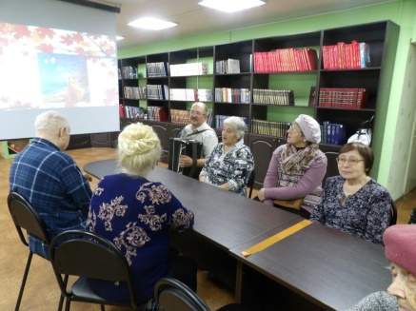
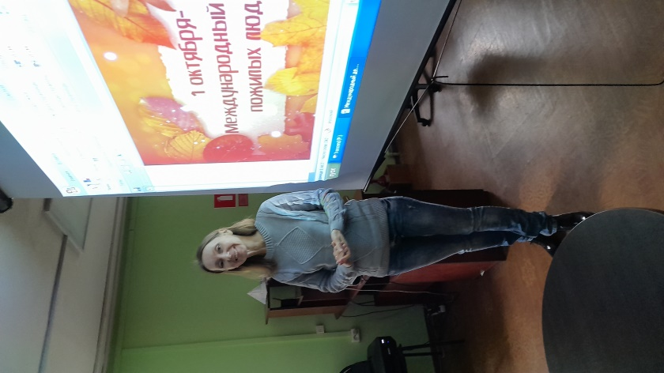
Сотрудники библиотеки с помощью презентации поздравили гостей со словами преклонения пред опытом и мудростью пожилых людей, направивших свои силы и годы на процветание своей страны и родного Великого Новгорода. Было выражено уважение всем гостям-читателям библиотеки. Организаторы сравнили преклонный возраст человека с природной порой «золотой осени». Звучало музыкальное сопровождение.
После презентации Принцева Татьяна Евгеньевна - юрисконсульт Центра по информированию и консультированию потребителей ФБУЗ «Центр гигиены и эпидемиологии в Новгородской области», рассказала присутствующим об актуальных темах финансовой грамотности, в том числе по вопросу, как не стать жертвой телефонных мошенников.
Кроме того, в форме вопрос-ответ были даны разъяснения по заданным вопросам участников встречи. В основном вопросы касались ценообразования на продовольственные товары, обсчета в торговых точках и на кассах, нарушениях при оказании медицинских, бытовых и услуг ЖКХ. Пожилые граждане выразили пожелание по фасовке небольшого веса товаров в связи с высокой их стоимостью, например, сыров и колбас.
Для участников встречи были даны разъяснения по использованию предоставленных прав потребителей в соответствии с законодательством о защите прав потребителей и переданы три памятки с информацией о финансовых услугах

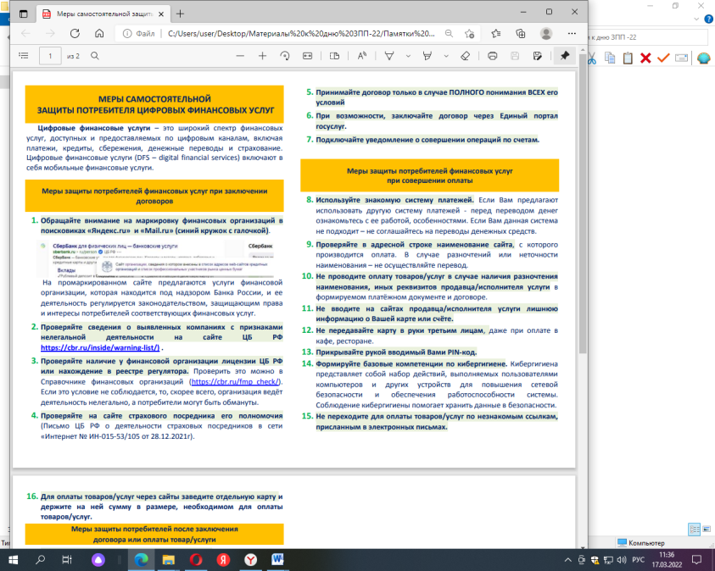
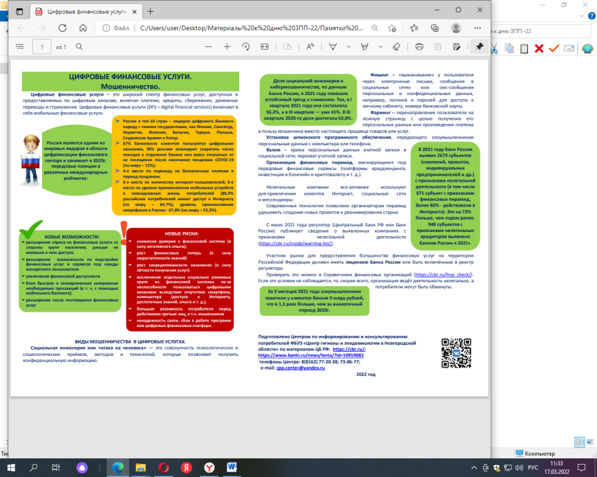
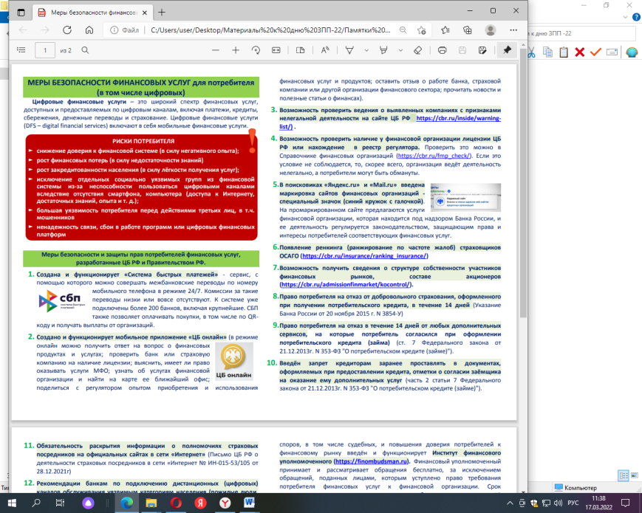

Исп. Зарецкова Л.А., тел. 77-20-38, 73-06-77

